操作方法：
考生确认在册信息后进入填写报名信息页面，填写本次考试的报名信息：考试地点性质、考试所在省市、考试所在城市、通讯地址、邮政编码、考试科目、上传照片。
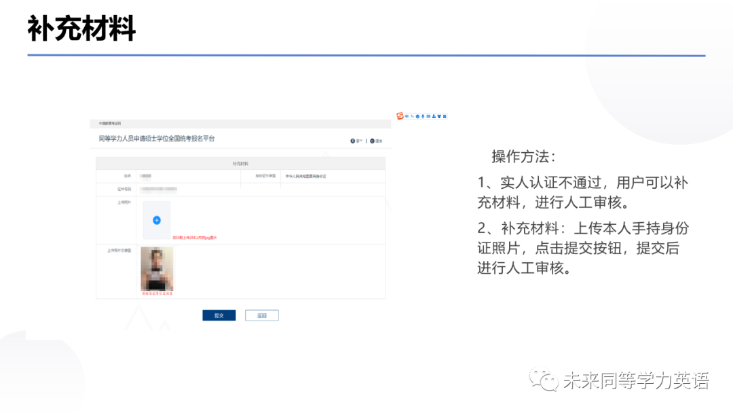
操作方法：1、实人认证不通过，用户可以补充材料，进行人工审核。2、补充材料：上传本人手持身份证照片，点击提交按钮，提交后进行人工审核。
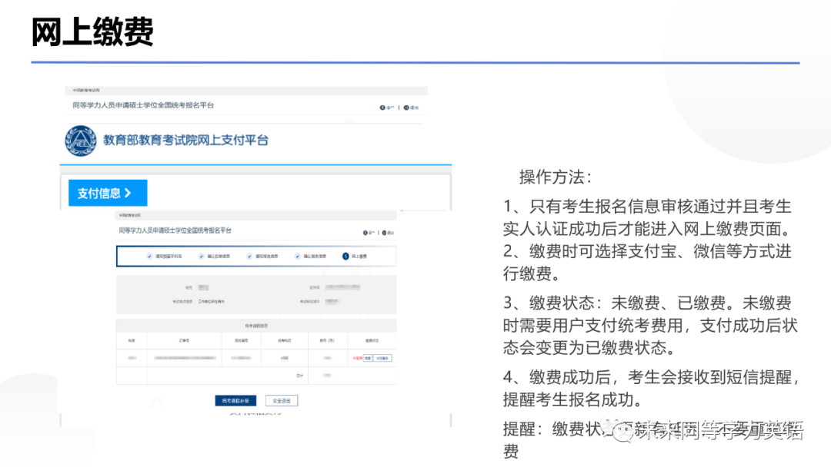
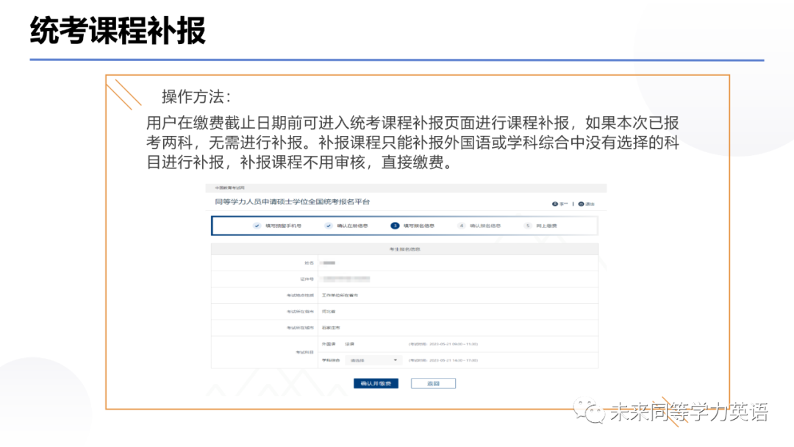
要点提示
1.推荐浏览器：
谷歌或Edge浏览器

2.预留手机号：
“全国同等学力人员申请硕士学位管理工作信息平台”
注册账号时填写的电话号码

3.考试地点性质：
工作单位所在省市（建议）

对于报名流程或细节还有疑问的，
添加下方丁老师微信15137600386

